День выборов
в МОУ Гимназии № 17 г. Королёва Московской области
Сегодня – 4 декабря 2011 года – День выборов в Государственную Думу.
С самого раннего утра, несмотря на воскресный день, к нашей гимназии очень дружно целыми классами стали подходить ребята вместе со своими родителями. В этот праздничный день для учащихся начальной школы и их родителей в гимназии были организованы соревнования «Мама, папа и я – спортивная семья!»
Все участники команд показали свою ловкость, силу, быстроту. А главное – получили заряд бодрости и массу положительных эмоций!
Каждая команда была награждена дипломом и шоколадными медалями за I, II и III места.
После соревнований счастливые, весёлые и довольные ребята вместе с родителями отправились на избирательные участки отдать свои голоса за самых достойных представителей в Государственную Думу нашей страны.
Терёхина Ирина Владимировна, учитель начальных классов
МОУ Гимназии № 17 г. Королёва Московской области
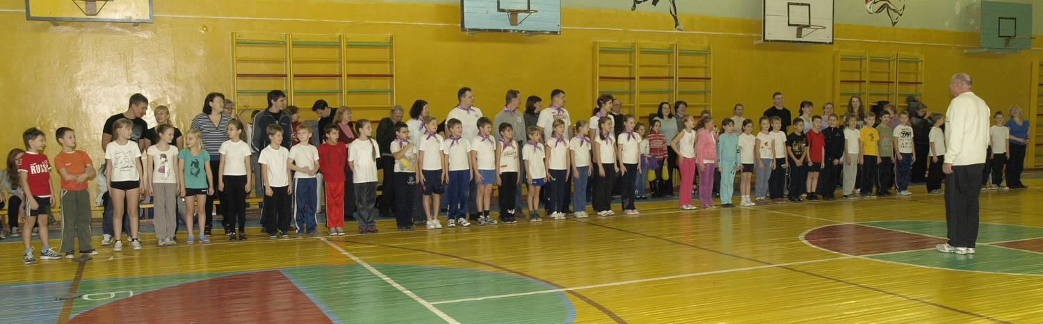
Равняйсь! Смирно!
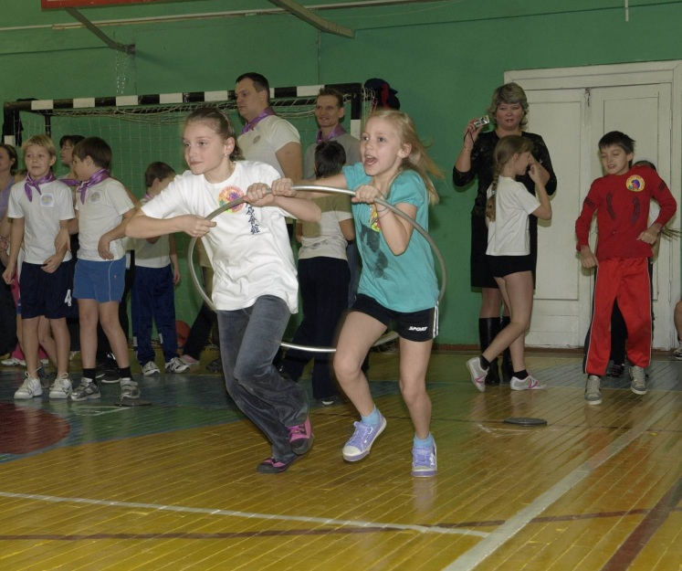 |  | 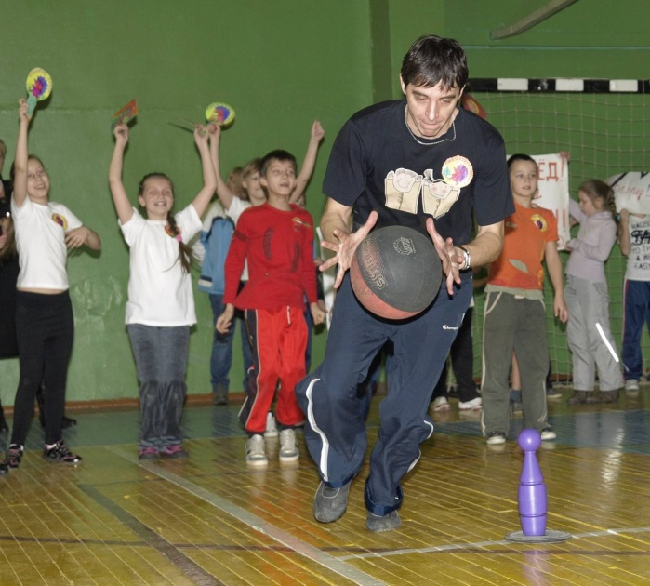
Накал страстей |  | Папы, вперёд!
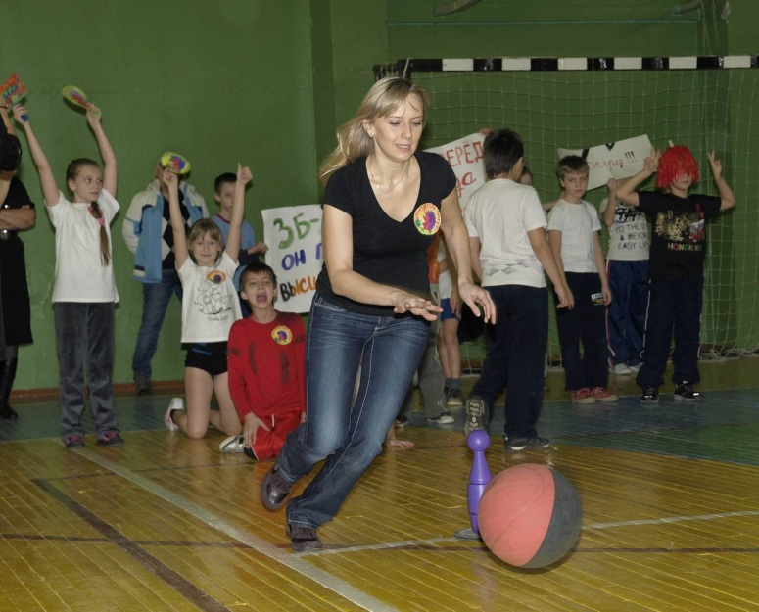 |  | 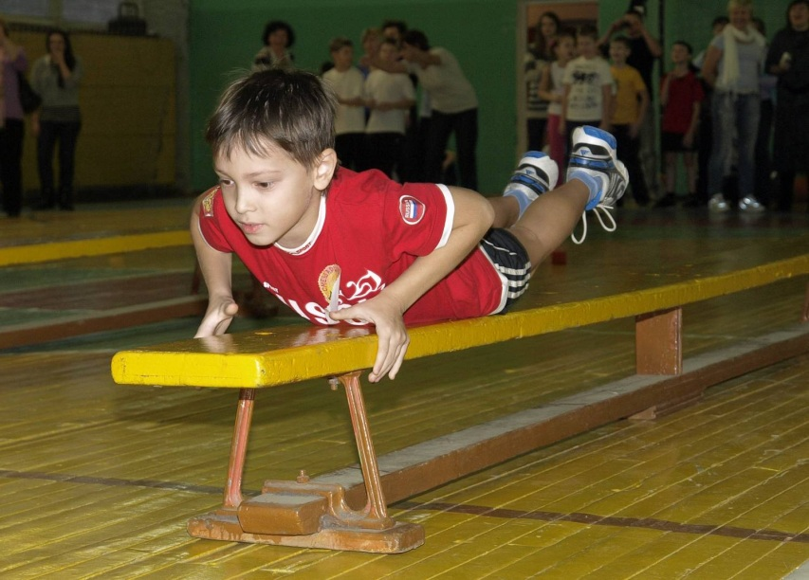
Мамы, мо-лод-цы! |  | Подтянись!
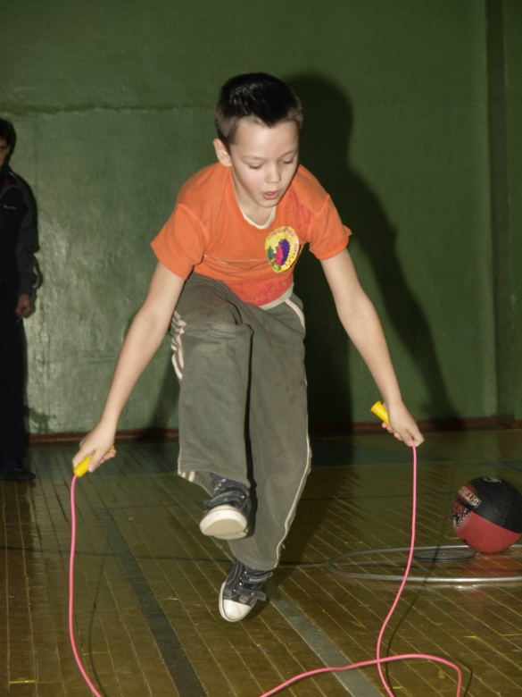 |  | 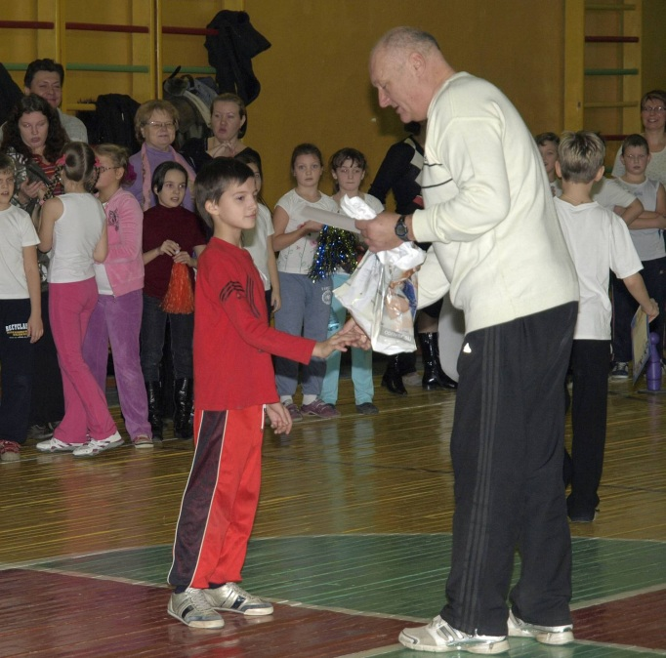
Не подкачай, Серёжа! |  | Награждение

